**BAB II TINJAUAN PUSTAKA**

**2.1 Kerangka Teoritis**

**2.1.1 Media pembelajaran**

**2.1.1.1 Pengertian Media Pembelajaran**

Media pembelajaran adalah alat yang digunakan untuk menyebarkan pesan dan informasi. Media pembelajaran yang dirancang dengan baik akan sangat membantu peserta didik mencapai tujuan pembelajaran mereka. Menurut Rizal (2016) Media pembelajaran adalah sarana atau perantara yang dapat menyampaikan informasi berupa materi pembelajaran dari komunikator guru kepada komunikan peserta didik untuk memudahkan proses komunikasi. Hal demikian juga diungkapkan oleh Pagarra (2022) Media pembelajaran dalam hal ini memiliki kemampuan untuk mengubah informasi abstrak menjadi informasi konkret bagi peserta didik sekolah dasar. Tidak selalu menghadirkan pengalaman langsung, tetapi dapat melalui gambar, video, film, animasi, dll. Dengan perkembangan teknologi informasi dan komunikasi saat ini, media dapat dikemas dengan cara yang menarik dan interaktif untuk pembelajaran di sekolah dasar.

Menurut Handayani et al. (2018), media pembelajaran juga

berkontribusi pada peningkatan kualitas dan standar pendidikan.

10

Berdasarkan beberapa pendapat di atas, media pembelajaran dapat didefinisikan sebagai segala sesuatu yang dapat berupa alat atau benda yang digunakan untuk menyampaikan informasi pembelajaran kepada peserta didik selama proses pembelajaran dengan tujuan untuk meningkatkan pikiran, minat, dan perhatian peserta didik. Media pembelajaran adalah semua alat yang digunakan guru untuk menyampaikan pelajaran agar peserta didik belajar dengan benar dan efektif.

**2.1.1.2 Fungsi Media Pembelajaran**

Hamzah D. etal. (2022) menyatakan bahwa peran media pembelajaran sebagai perantara dalam proses komunikasi pembelajaran antara pendidik dan peserta didik memiliki banyak tujuan, termasuk:

1. Pemusat Fokus Perhatian peserta didik: Media pembelajaran yang dirancang dan direncanakan dengan baik dapat menarik perhatian peserta didik, terutama peserta didik Sekolah dasar. Ini terutama benar ketika media pembelajaran itu menarik, interaktif, dan menawarkan informasi baru.

2. Meningkatkan Perasaan dan motivasi peserta didik lain halnya jika guru memberikan materi pembelajaran dalam format dan kemasan yang berbeda dari yang ada di buku. Lihat contoh foto yang lebih menarik dari segi warna dan dimensi. lebih-lebih lagi jika disertakan dengan video dan suara yang tepat. Dengan demikian, emosi dan keinginan peserta didik terhadap sesuatu, khususnya materi pembelajaran, dapat dengan mudah dihilangkan. Akibatnya, peserta didik akan terdorong

untuk lebih memahami apa yang diajarkan. Penggunaan media pembelajaran oleh guru dalam kegiatan belajar mengajar juga dapat meningkatkan suasana kelas. Salah satu alasannya adalah karena media pembelajaran melakukan peran penting, yaitu menumbuhkan keinginan untuk belajar. Jika guru menggunakan berbagai media dalam pelajaran mereka, peserta didik akan lebih termotivasi untuk belajar.

3. Meningkatkan Perasaan dan motivasi peserta didik lain jika guru memberikan materi pembelajaran dengan cara yang berbeda dari buku. Lihat contoh gambar yang lebih menarik secara warna dan dimensi. lebih-lebih lagi jika video dan suara yang tepat disertakan. Oleh karena itu, perasaan dan keinginan peserta didik terhadap sesuatu, terutama materi pembelajaran, dapat dengan mudah dihapus. Akibatnya, peserta didik akan dimotivasi untuk memperdalam pemahaman mereka tentang apa yang diajarkan. Penggunaan guru dari media pembelajaran dalam kegiatan belajar juga dapat meningkatkan suasana kelas. Media pembelajaran memainkan peran penting, menumbuhkan keinginan untuk belajar. Peserta didik akan lebih termotivasi untuk belajar jika guru menggunakan berbagai media dalam pelajaran mereka.

4. Penyamaan Persepsi: Peserta didik harus mempelajari banyak konsep abstrak di kelas, terutama peserta didik Sekolah dasar yang sering mengalami banyak hal baru. Membantu mereka menjelaskan sesuatu yang abstrak melalui media pembelajaran adalah cara termudah untuk menyajikannya. Peserta didik memiliki pemahaman yang sama tentang

hal-hal yang konkret, tetapi mereka akan memiliki pemahaman yang berbeda jika disampaikan secara lisan secara abstrak.

5. Pengaktifan respons peserta didik: Proses pembelajaran yang monoton mendorong peserta didik untuk tidak termotivasi untuk mengikuti pelajaran dan cenderung menjadi peserta belajar yang pasif. Namun,pembelajaran yang menggunakan berbagai media dan sesuai dengan tujuan dapat mengatasi hal ini dan mendorong peserta didik untuk memberikan respons positif selama proses pembelajaran berlangsung. Media pembelajaran dapat mendorong peserta didik untuk mencari tahu sendiri tentang materi pembelajaran bahkan jika dirancang dan diterapkan dengan baik.

Menurut Rejeki et al (2020) bahwa media pembelajaran berfungsi untuk menyampaikan materi pembelajaran kepada guru yang saat ini berada di kelas. Menurut Rasyid (2018), fungsi media pembelajaran adalah untuk menyampaikan materi pembelajaran, membuat proses pembelajaran lebih interaktif, membuat pembelajaran menarik bagi peserta didik, meningkatkan hasil belajar, dan meningkatkan peran guru.

Berdasarkan beberapa pendapat di atas tentang peran media pembelajaran, dapat disimpulkan bahwa media berfungsi sebagai perantara dalam penyampaian pelajaran guru kepada peserta didik. Hal ini disebabkan oleh fakta bahwa media memungkinkan peserta didik untuk lebih mudah memahami dan menerima apa yang diajarkan oleh

guru serta mendorong mereka untuk berpartisipasi dalam proses belajar mereka sendiri.

**2.1.1.3 Manfaat Media Pembelajaran**

Wulandari (2023) mengatakan bahwa media bermanfaat untuk proses belajar dan pembelajaran secara umum karena mereka memudahkan interaksi antara guru dan peserta didik, yang menghasilkan pembelajaran yang lebih efektif dan efisien. Ada beberapa manfaat media yang lebih rinci. Menurut Direktorat Pendidikan Tinggi Departemen Pendidikan Nasional, ada delapan keuntungan yang dapat diperoleh dari penggunaan media dalam proses pembelajaran yaitu:

1. Penyampaian materi pelajaran dapat diseragamkan,

2. Proses pembelajaran menjadi lebih jelas dan menarik,

3. Proses pembelajaran menjadi lebih interaktif,

4. Efisiensi waktu dan tenaga,

5. Meningkatkan kualitas hasil belajar peserta didik,

6. Media memungkinkan proses pembelajaran dilakukan di mana saja dan kapan saja,

7. Media dapat menumbuhkan sikap positif peserta didik terhadap materi dan proses belajar,

8. Mengubah peran guru menjadi guru yang lebih baik dan mengubah peran guru menjadi guru yang lebih.

Media pembelajaran memiliki beberapa manfaat menurut (Nurrita,

2018) yaitu:

(1) Memberikan pedoman kepada guru, termasuk keluarga dan lingkungan sekitar anak, untuk mencapai tujuan pembelajaran, seperti memperolehan bahasa kedua pada anak usia dini, sehingga hasil yang dicapai meningkat.

(2) Memupuk keinginan dan minat anak untuk belajar karena rasa ingin tahu mereka sehingga mereka dapat meningkatkan daya pikir dan imajinasi mereka tentang hal-hal tertentu, sehingga mereka dapat melanjutkan proses belajar mereka.

Berdasarkan beberapa pendapat, dapat disimpulkan bahwa manfaat media pembelajaran tidak jauh dari memudahkan guru dalam menyediakan, menyampaikan, dan menjalankan proses pembelajaran dengan cara yang lebih praktis dan menarik. Hasilnya adalah bahwa guru meningkatkan keinginan peserta didik untuk belajar.

**2.1.1.4 Kriteria Pemilihan Media Pembelajaran**

Kriteria pemilihan media pembelajaran adalah ketepatan tujuan pembelajaran. Dengan menentapkan media yang akan digunakan, perlu diperhatikan bahwa media yang akan digunakan dapat mencapai tujuan pembelajaran yang telah ditetapkan sebelumnya. Kriteria ini harus dikembangkan dengan mempertimbangkan tujuan yang telah dicapai, kondisi dan keterbatasan yang ada, serta kemampuan dan karakteristik yang

relevan. Menurut Rifai (2017), ada beberapa kriteria yang harus dipertimbangkan saat memilih media pembelajaran: tujuan penggunaan media, sasaran penggunaan media, karakteristik media, alokasi waktu yang dimiliki, biaya yang diperlukan, dan ketersediaan media.

Chotib (2018) menyatakan bahwa, karena media merupakan bagian dari sistem instruksional yang luas, keputusan tentang media tidak boleh terpengaruh. Karena itu, meskipun tujuan dan materinya sudah diketahui, komponen tambahan seperti waktu dan sumber juga perlu dipertimbangkan sebagai cara yang praktis. Dia menyarankannya untuk mempertimbangkan media apa yang tersedia, biaya, waktu yang diperlukan untuk mendapatkan produk, dan format yang sesuai dengan preferensi pengguna (seperti guru dan peserta didik).

Berdasarkan pendapat para ahli di atas, dapat disimpulkan bahwa pilihan media pembelajaran didasarkan pada tujuan instruksional yang telah ditetapkan. Selanjutnya, media pembelajaran yang tepat untuk mendukung isi pembelajaran yang mencakup fakta, konsep, prinsip, dan generalisasi, dan media pembelajaran yang mudah diperoleh dan dibuat.

**2.1.2 Model Pengembangan Media Pembelajaran**

Model pengembangan media pembelajaran berupa *Scratch* ini yang akan peneliti gunakan adalah menggunakan model penelitian dan pengembangan R&D *(Research and Development).* Penelitian pengembangan adalah model penelitian yang bertujuan untuk menghasilkan

suatu produk dan mengevaluasi apakah produk tersebut layak digunakan atau tidak melalui tahap validasi. Peneliti menggunakan model pengembangan ADDIE, yang terdiri dari kata analisis *(Analyze)*, perancangan *(Design),* pengembangan *(Development),* implementasi *(Implemantation),* evaluasi *(Evaluation).*

Menurut Rusdi (2018), model penelitian ADDIE terdiri dari langkah-langkah berikut: analisis (analysis), desain (design), pengembangan (development), implementasi (implementation), dan evaluasi. Tahap Penelitian Pengembangan Model ADDIE, yaitu:

**1. *Analysis*** : Pada tahap pertama model penelitian pengembangan ADDIE, analisis perlunya pengembangan produk baru (model, metode, media, dan bahan ajar) dilakukan untuk menilai kelayakan dan persyaratan pengembangan produk. Masalah dengan produk yang sudah ada atau digunakan dapat memicu pengembangan produk baru. Masalah dapat muncul dan muncul karena produk yang ada atau tersedia saat ini sudah tidak sesuai dengan kebutuhan sasaran, lingkungan belajar, teknologi, karakteristik peserta didik, dan faktor lainnya.

**2. *Design*** : Kegiatan desain dalam model penelitian pengembangan ADDIE merupakan proses sistematik yang dimulai dari merancang konsep dan konten di dalam produk tersebut. Rancangan ditulis untuk masing-masing konten produk. Petunjuk penerapan desain atau pembuatan produk diupayakan ditulis secara jelas dan rinci. Pada tahap

ini rancangan produk masih bersifat konseptual dan akan mendasari proses pengembangan di tahap berikutnya.

**3. *Development*** : Dalam model penelitian pengembangan ADDIE, kegiatan desain adalah proses sistematis yang dimulai dengan merancang ide dan konten untuk produk tersebut. Rancangan untuk masing-masing konten produk juga dibuat, dan petunjuk untuk penerapan desain atau pembuatan produk ditulis secara jelas dan rinci. Pada titik ini, rancangan produk tetap bersifat konseptual dan akan berfungsi sebagai dasar untuk proses pengembangan di tahap selanjutnya.

**4. *Implementation*** : Tujuan dari penerapan produk dalam model penelitian pengembangan ADDIE adalah untuk mendapatkan umpan balik tentang produk yang dikembangkan atau dibuat. Dengan bertanya tentang tujuan pengembangan produk, umpan balik awal (awal evaluasi) dapat diperoleh. Penerapan dilakukan mengacu pada rancangan produk yang telah dibuat.

**5. *Evaluation*** : Tahap evaluasi dalam penelitian pengembangan model ADDIE dilakukan untuk memberi tahu pengguna tentang produk sehingga dapat dibuat revisi berdasarkan hasil evaluasi atau kebutuhan yang belum dapat dipenuhi oleh produk. Tujuan akhir evaluasi adalah untuk mengetahui apakah tujuan pengembangan telah dicapai atau tidak.

**2.1.3 Media *Scratch***

**2.1.3.1 Definisi Media *Scratch***

*Scratch* adalah aplikasi yang dapat digunakan untuk membuat aplikasi, animasi, dan permainan. Selain itu, dapat digunakan sebagai media interaktif untuk mengajar. Guru dapat menggunakannya untuk membuat media interaktif seperti kuis matematika dan video pendidikan (Sembiring,

2022). *Scratch* adalah bahasa pemrograman aplikasi pendidikan yang digunakan untuk membuat media pembelajaran berbasis multimedia interaktif. Karena mudah dibuat dan mudah digunakan, *Scratch* dapat digunakan sebagai media pembelajaran dan membantu guru, dan peserta didik dalam meningkatkan hasil belajar mereka (Ma'rifah, dkk. 2023).

Sejalan dengan pendapat Akhlis et al. (2019) *Scratch* adalah sebuah aplikasi yang memungkinkan Anda membuat program tanpa berpikir banyak tentang bahasa pemrograman. Scratch layak dan dapat digunakan sebagai alat pembelajaran, meskipun mudah dan sederhana untuk dibuat.

Berdasarkan beberapa pendapat di atas dapat disimpulkan bahwasanya *Scratch* adalah sebuah aplikasi interaktif yang digunakan untuk membuat aplikasi, animasi, dan game, serta media pembelajaran interaktif. Ini adalah bahasa pengajaran yang dipakai untuk membuat media belajar multimedia, membantu guru dalam menciptakan media pembelajaran multimedia dan meningkatkan hasil belajar peserta didik.

**2.1.3.2 Kelebihan dan Kekurangan Media *Scratch***

Menurut Sembiring (2022) bahwa ada kelebihan pada media pembelajaran *scracth,* yaitu: Keunggulan *Scratch*:

|  |  |
| --- | --- |
| **Kelebihan Media *Scratch*** | **Kekurangan Media *Scratch*** |
| 1) *Scratch* sangat kecil dibandingkan | 1) Membutuhkan alat bantu seperti |
| bahasa pemrograman lainnya; | perangkat komputer, jaringan |
| 2) Antar muka (interface) *Scratch* | internet, aplikasi *scratch*, dan akun. |
| sangat sederhana dan mudah | 2) Membutuhkan keahlian khusus |
| digunakan; | dalam pembuatan scratch. |
| 3) *Scratch* membantu anak-anak | 3) Latar (background) dan objek |
| belajar logika pemrograman tanpa | (*Sprite*) ada beberapa yang |
| harus dirumitkan dengan penulisan sintaks dalam bahasa pemrograman  pada umumnya; dan | diinginkan tidak lengkap.  4) Memiliki kapasitas data yang besar |
| 4) *Scratch* membantu mereka | 5) Aplikasi ini membuat komputer |
| membuat cerita interaktif, animasi, dan game.  5) *Scratch* memungkinkan setiap orang tanpa keahlian pemrograman menggabungkan gambar, suara, dan  video dengan mudah. | jadi lelet. |
| 6) Animasi dapat dirancang, |  |
| dimainkan, dan diatur. |  |

**2.1.3.3 Langkah-Langkah Pembuatan Media Pembelajaran Melalui**

***Scratch***

1. Download aplikasi *scratch* pada perangkat (*handphone*/laptop) atau bisa membuka lamannya melalui website *scratch*.mit.edu.

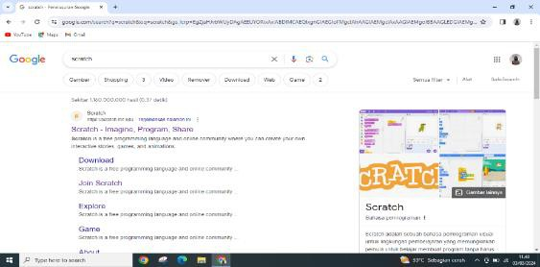

2.1 Tampilan Website *Scratch*

2. Tampilan awal pada saat membuka *scratch* lewat aplikasi yang sudah tersedia. Silahkan pilih create untuk memulai pengeditan.

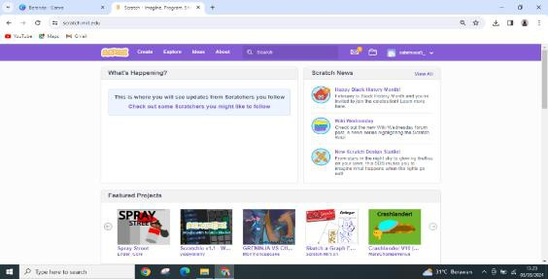

2.2 Tampilan Menu Awal

3. Tampilan layar pada saat proses pembuatan media pembelajaran berbasis *scratch*, kita bisa menggunakan fitur-fitur yang tersedia di menu sebelah kiri layar.

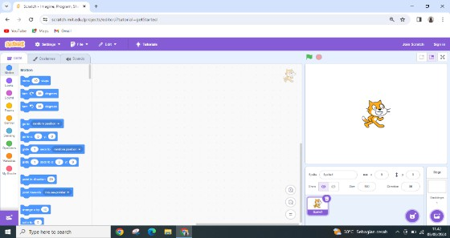

2.3 Tampilan Menu Mengedit

4. Tampilan layar menu awal yang terdapat tombol *start* yang nantinya akan di klik untuk menuju ke layar selanjutnya.

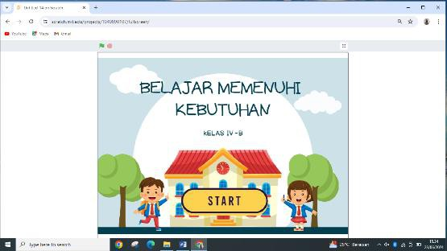

2.4 Tampilan Menu Utama

5. Tampilan Tampilan layar menu kedua terdapat tombol petunjuk penggunaan,tujuan pembelajaran, materi dan kuis, setelah mengeklik tombol start sebelumnya.

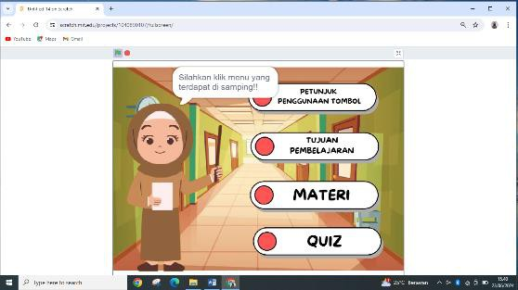

2.5 Tampilan Menu Pilihan

6. Tampilan layar menu petunjuk penggunaan media. Kemudian klik tombol home sebelah kanan atas untuk menuju kembali ke layar menu pilihan.

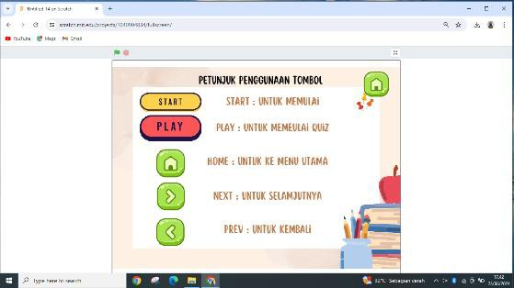

2.6 Tampilan Menu Petunjuk Penggunaan

7. Tampilan layar menu tujuan pembelajaran. Kemudian klik tombol home sebelah kanan atas untuk menuju kembali ke layar menu pilihan.

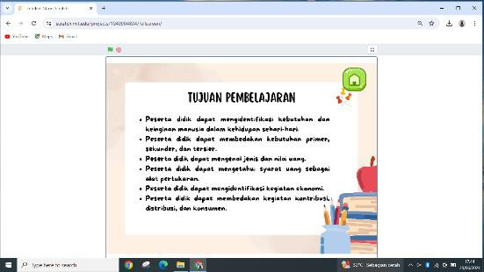

2.7 Tampilan Menu Tujuan Pembelajaran

8. Tampilan layar menu materi. Kemudian klik tombol home dibawah sebelah kanan untuk menuju kembali ke layar menu pilihan atau klik tombol next untuk menuju materi selanjutnya.

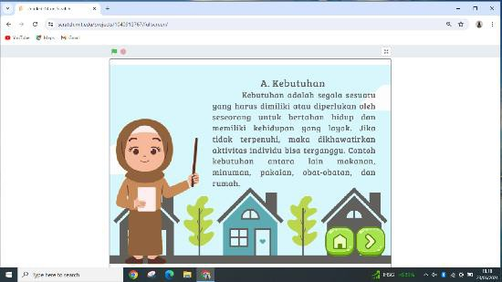

2.8 Tampilan Menu Materi

9. Sebelum masuk tampilan layar *quiz* terlebih dahuu darahkan kepada petunjuk memulai *quiz* nya. Kemudian klik tombol *play* untuk memulai *quiz* nya.

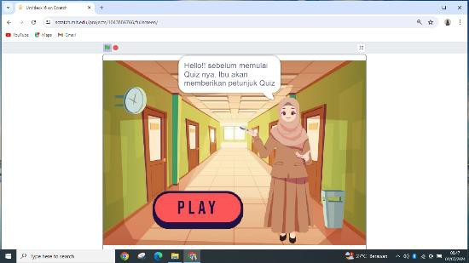

2.9 Tampilan Menu Petunjuk *Quiz*

10. Kemudian tampilan *quiz*

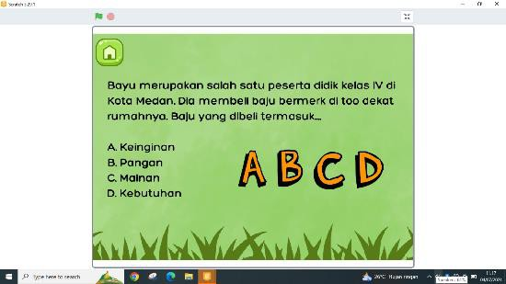

2.10 Tampilan Menu *Quiz*

**2.1.4 Hasil Belajar**

Sulikah & Citrawati (2020) mendefinisikan hasil belajar sebagai hasil dari proses belajar yang dapat diukur dengan menggunakan ujian untuk mengukur pemahaman peserta didik terhadap materi pembelajaran, yang dapat dilihat dari perilaku peserta didik. Kemmapuan, yang terdiri dari pengetahuan (kognitif), sikap (afektif), dan keterampilan (psikomotorik), yang diterima peserta didik setelah menerima pelajaran disebut sebagai hasil belajar. Kemampuan ini memungkinkan peserta didik untuk mengkonstruksikan dan menerapkan pengetahuan tersebut dalam kehidupan sehari-hari (Zakiah, 2020). Simaremare & Purba (2021) menyatakan bahwa hasil belajar adalah proses mengukur nilai belajar peserta didik melalui kegiatan penilaian atau pengukuran hasil belajar. Tujuan dari proses ini adalah untuk mengetahui tingkat keberhasilan peserta didik.

Berdasarkan beberapa pendapat di atas, dapat disimpulkan bahwa hasil belajar adalah hasil yang akan dicapai oleh peserta didik setelah

mengikuti kegiatan pembelajaran dan dapat diukur melalui tes yang mengukur pengetahuan *(kognitif)*, sikap *(afektif),* dan keterampilan *(psikomotorik).* Hasil belajar adalah proses membuat penilaian yang dimaksudkan untuk menentukan tingkat keberhasilan peserta didik.

**2.2 Kajian Penelitian Yang Relevan**

Pada penelitian ini ada beberapa penelitiam terdahulu yang relevan untuk menunjang penelitian ini:

**1.** Penelitian yang dilakukan oleh Nadhira Azra Khalil, Muhammad Rizky Wardana (2022), penelitian ini berjudul “Pengembangan media Pembelajaran Matematika Menggunakan Aplikasi *Scracth* Untuk Meningkatkan *Higher Order Thinking Skill* Peserta didik Sekolah Dasar” penelitian ini bertujuan untuk untuk mengembangkan sebuah media pembelajaran matematika menggunakan aplikasi scratch untuk meningkatkan *Higher Order ThinkingSkill* peserta didik Sekolah dasar yang valid, praktis dan efektif. Penelitian ini merupakan penelitian pengembangan dengan menggunakan desain 4D. Kelayakan produk di ujikan melalui uji validitas, uji praktiskalitas, uji efektivitas.

2. Penelitian yang dilakukan oleh Indah Fuji Lestari (2019), penelitian ini berjudul “Pengembangan Media Pembelajaran Berbasis *Scratch* untuk Meningkatkan Hasil Belajar Kelas IV Sekolah Dasar”, Penelitian ini bertujuan menghasilkan produk berupa media pembelajaran berbasis scratch yang bertujuan untuk dapat meningkatkan hasil belajar peserta didik kelas IV

SD pada materi gaya dan gerak. Jenis penelitian digunakan adalah penelitian pengembangan model ADDIE melalui lima tahapan: *analysis, design, development, implementation, evaluation*. Kelayakan produk ini di uji kevalidan, uji kepraktisan, dan uji keefektifan.

3. Penelitian yang dilakukan oleh Erwinsyah Satria, Udin Syaefudin Sa’u, Wahyu Sopandi, Tursinawati, Ai Hayati Rahayu, Poppy Anggraeni (2022), penelitian ini berjudul “Pengembangan Media Animasi Interatif Dengan Pemograman *Scratch* Untuk Mengenalkan Keterampilan Berpikir Komputasional”, penelitian ini bertujuan untuk menawarkan pengembangan media animasi interaktif dengan menggunakan pemograman blok dengan aplikasi *Scratch* pada materi IPA SD yang masih jarang digunakan guru karena membutuhkan keterampilan dasar dan logika berpikir seorang programmer. Penelitian ini adalah penelitian pengembangan atau R&D dengan menggunakan model ADDIE. Kelayakan produk ini di uji kevalidan dan uji kepraktisan.

4. Penelitian yang dilakukan oleh Putri Mulanisya Ayu Wardani, Erwin Putera Permana, Dhian Dwi Nur, Wenda (2022), penelitian ini berjudul “Pengembangan Media Game *Scratch* pada Pembelajaran IPA Kelas V Materi Alat Pernapasan Pada Hewan. Penelitian ini bertujuan Untuk mengatasi permasalahan ini maka perlu dikembangkan media pembelajaran yang inovatif sesuai dengan materi. Penelitian ini merupakan penelitian *Research* dan *Development* (R&D) dengan menggunakan model pengembangan ADDIE. Model pengembangan ini mempunyai 5 tahapan, yaitu: *Analysis* (Analisis), *Design* (Perancangan), *Develompent* (Pengembangan), *Implementation*

(Implementasi), *Evaluation* (Evaluasi). Kelayakan yang di uji validitas, uji praktikalitas, uji kefektivitas.

5. Penelitian yang dilakukan oleh Selina Jumalal Laily & Dra. Mulyani (2022) yang berjudul “Pengembangan Media *Quizland* Berbasis *Scratch* Games Pada Pembelajaran Tematik Subtema Aku dan Cita-Citaku Kelas IV Sekolah Dasar”, penelitian ini bertujuan untuk mengembangkan media pembelajaran ICT yang dapat digunakan untuk pembelajaran di Sekolah maupun evaluasi pembelajaran di rumah yaitu media *quizland* berbasis *scratch* games pada pembelajaran tematik subtema aku dan cita-citaku kelas IV sekolah dasar. Tujuan dari penelitian ini untuk menghasilkan produk media *quizland* berbasis *scratch games* pada pembelajaran tematik subtema aku dan cita-citaku celas IV sekolah dasar dengan kualifikasi valid, dan efektif. Penelitian ini adalah penelitian dan pengembangan atau R&D dengan menggunakan Model ADDIE terdiri atas 5 langkah, yaitu: *Analysis, Design, Development, Implementation, Evaluation.*

**2.3 Kerangka Berpikir**

Pengembangan media pembelajaran berbasis *scracth* yang diharapkan peneliti dapat meningkatkan hasil belajar peserta didik, dengan menggunakan media pembelajaran berbasis *scratch* yang dapat membuat pembelajaran menjadi lebih aktif dengan desain animasi dan gambar yang dapat menarik perhatian para peserta didik dan meningkatkan hasil belajar peserta didik selama proses pembelajaran berlangsung.

Pelajaran Ipas kelas IV

Hasil belajar peserta didik masih rendah

Masalah

Solusi

Guru masih menggunakan bahan ajar buku cetak

Pengembangan media pembelajaran berbasis *scratch*

Tahapan

Menggunakan model ADDIE dengan lima tahapan yaitu *(Analysis, Design, Deveploment, Implemantation, Evaluation*

Tujuan

Meningkatkan hasil belajar peserta didik dalam mengikuti suatuu proses pembelajaran

**Gambar 2.11 Kerangka Berpikir**